Финансовый управляющий Кузиной Екатерины Анатольевны Косточкина Мария Васильевна

163046, Архангельская область, Архангельск, Воскресенская, 59, 2 этаж, тел.: 89991682344, эл. почта: mkostochkina00@mail.ru

Дата: 16 апреля 2026 г. | Место составления: Архангельская область, город Архангельск, ул. Воскресенская, д. 59
Решение об оценке имущества гражданина
Наименование арбитражного суда, в производстве которого находится дело о банкротстве | Арбитражный суд Рязанской области
Номер дела | А54-6833/2025 Ветлужских Е.А.
Дата принятия судебного акта о введении процедуры банкротства | 13.10.2025 г.
Дата назначения арбитражного управляющего | 13.10.2025 г.
Сведения об арбитражном управляющем
Наименование саморегулируемой организации арбитражных управляющих, членом которой является арбитражный управляющий | Союз "Саморегулируемая организация "Гильдия арбитражных управляющих"
Номер и дата регистрации в едином государственном реестре саморегулируемых организаций арбитражных управляющих | 001-5 от 19.12.2002
Наименование страховой организации, с которой заключен договор о страховании ответственности арбитражного управляющего | Общество с ограниченной ответственностью «Страховой Дом
Номер договора страхования, дата его заключения и срок действия | 17420/700/25 от 24.06.2025, действителен с 24.06.2025 г. по 23.06.2026 г.
Адрес для направления корреспонденции арбитражному управляющему | 163046, Архангельская область, Архангельск, Воскресенская, 59, 2 этаж
Сведения о должнике
Ф.И.О. | Кузина Екатерина Анатольевна
Дата рождения | 03.10.1984
Место рождения | гор. Беднодемьяновск Пензенская обл
ИНН | 621100923596
СНИЛС | 130-943-753 52
Место жительства | регистрация по месту жительства: 390536, Рязанская область, село Коростово, ул Солнечная, д 25
В соответствии с п. 2 ст. 213.26 Федерального закона от 26.10.2002 № 127-ФЗ «О несостоятельности (банкротстве)» (далее – Закон о банкротстве) оценка имущества гражданина, которое включено в конкурсную массу в соответствии с настоящим Федеральным законом, проводится финансовым управляющим самостоятельно, о чем финансовым управляющим принимается решение в письменной форме. Проведенная оценка может быть оспорена гражданином, кредиторами, уполномоченным органом в деле о банкротстве гражданина.
Оценка рыночной стоимости имущества должника проводится в целях определения начальной цены продажи имущества в процедуре реализации имущества, для предоставления в деле о банкротстве гражданина в суд, гражданину, кредиторам, уполномоченным органам.
В соответствии со ст. 14 Федерального закона от 29.07.1998 № 135-ФЗ «Об оценочной деятельности в Российской Федерации» оценщик имеет право применять самостоятельно методы проведения оценки объекта оценки в соответствии со стандартами оценки. Основными подходами, используемыми при проведении оценки, являются сравнительный, доходный и затратный подходы. Финансовый управляющий считает целесообразным отказаться от применения затратного и доходного подхода по причине отсутствия у финансового управляющего обоснованной и надежной информации о будущих доходах и расходах, связанных с оцениваемыми объектами, а также в связи с наличием достаточного количества объектов-аналогов на рынке для расчета сравнительным подходом.
Сравнительный подход служит для оценки рыночной стоимости объекта исходя из методов оценки, основанных на получении стоимости объекта оценки путем сравнения оцениваемого объекта с объектами-аналогами которые были проданы или предложены в продажу.

На основании п. 2 ст. 213.26 Закона о банкротстве, финансовый управляющий принял решение о самостоятельном проведении оценки имущества, включенного в конкурсную массу должника, путем проведения сравнительного анализа рыночных цен на аналогичное по характеристикам имущество, с учетом технических характеристик и корректировки на текущее состояние имущества должника на момент проведения оценки.
При проведении оценки путем сравнительного анализа рыночных цен финансовый управляющий использовал данные о стоимости объектов-аналогов из объявлений, размещенных в открытых источниках в сети Интернет на специальных ресурсах по размещению объявлений о продаже, в том числе: авито.ру, авто.ру

В результате проведения сравнительного анализа среднерыночной стоимости объектов, имеющих схожие характеристики с учетом корректировки на текущее состояние имуществ должника, финансовым управляющим определена следующая стоимость имущества должника по состоянию на 16 апреля 2026 г.:
№ п/п | Наименование, характеристика объекта | Рыночная стоимость,руб.
1 | Государственный регистрационный номер  В634ТУ62  Идентификационный номер (VIN)  XTA212140K2352287  Марка LADA 212140 LADA 4X4  Год выпуска ТС 2019  Шасси (рама) № ОТСУТСТВУЕТ  Кузов (кабина, прицеп) №  XTA212140K2352287  Цвет ЧЕРНЫЙ  Технически допустимая макс. масса, кг 1610  Масса в снаряженном состоянии, кг 1285 | 263000
Итого: |  | 263000,00

При проведении оценки рыночной стоимости имущества должника финансовый управляющий руководствовался федеральными стандартами оценки и Федеральным законом от 29.07.1998 № 135-ФЗ «Об оценочной деятельности в Российской Федерации».

ОПИСАНИЕ ЛОТА 1:
Техническое состояние не проверялось финансовым управляющий

Лот 1:
Аналог 1, цена 535000 рублей
https://www.avito.ru/izhevsk/avtomobili/vaz_lada_4x4_niva_1.7_mt_2017_80_700_km_7550357761?context=H4sIAAAAAAAA_wE_AMD_YToyOntzOjEzOiJsb2NhbFByaW9yaXR5IjtiOjA7czoxOiJ4IjtzOjE2OiJDY1JUTlVETzV0Y0pCdDRIIjt9nL5WvT8AAAA
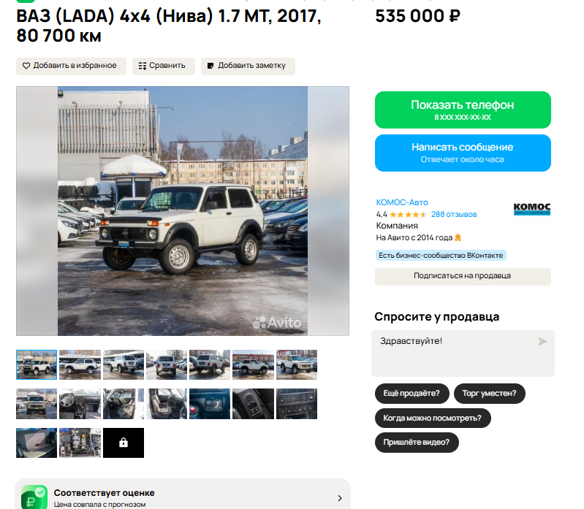
Аналог 2, цена 428000 рублей
https://www.avito.ru/stavropol/avtomobili/vaz_lada_4x4_niva_1.7_mt_2014_130_910_km_7974569744?context=H4sIAAAAAAAA_wE_AMD_YToyOntzOjEzOiJsb2NhbFByaW9yaXR5IjtiOjA7czoxOiJ4IjtzOjE2OiJDY1JUTlVETzV0Y0pCdDRIIjt9nL5WvT8AAAA
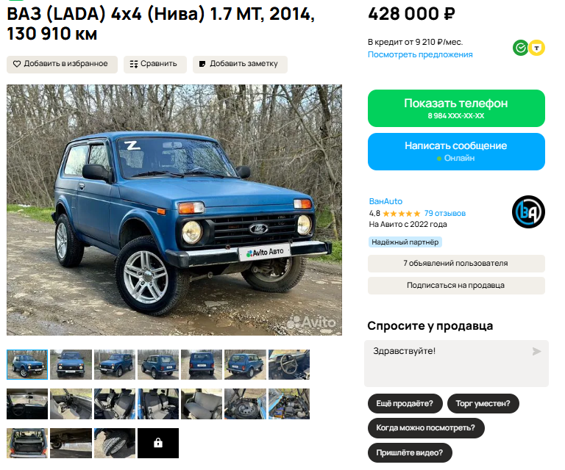
Аналог 3, цена 219000 рублей
https://auto.ru/cars/used/sale/vaz/2121/1132120958-b62f498f/?itemFrom=searchline
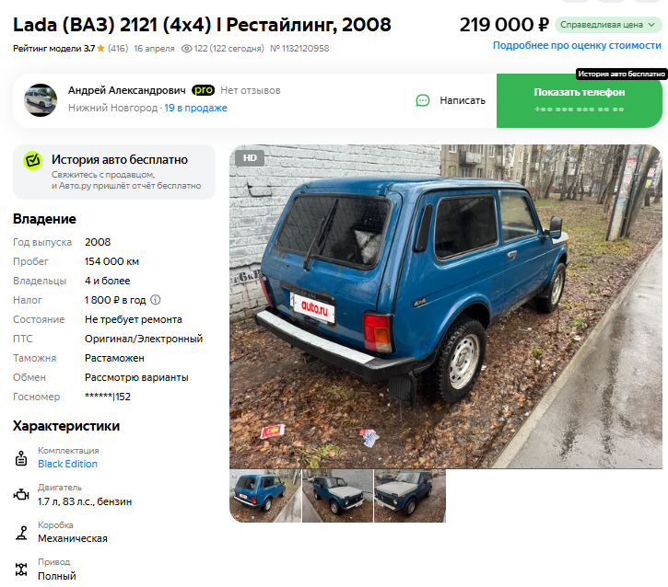
Аналог 4, цена 50000 рублей
https://auto.ru/cars/used/sale/vaz/2121/1132186773-aa22a42f/?itemFrom=searchline
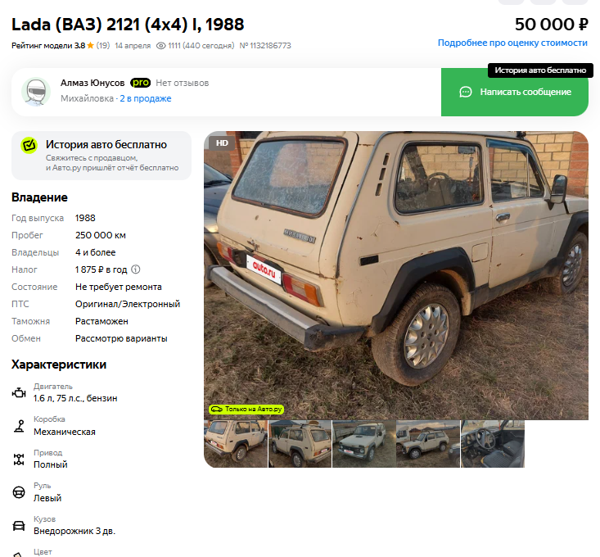
Аналог 5, цена 85000 рублей
https://auto.ru/cars/used/sale/vaz/2121/1132204107-2afddd42/?itemFrom=searchline
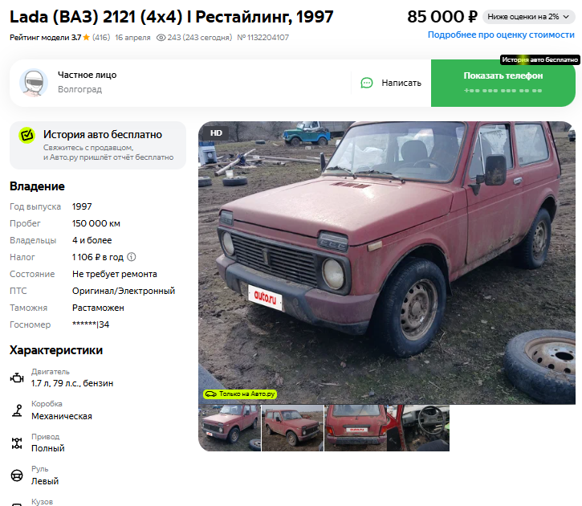
Таким образом, средняя цена на лот №1 автомобиль, Год выпуска: 200 рассчитывается по формуле:
(535000 + 428000+ 219000 + 50000 + 85000) = 263400 рублей.
Итого, рыночная цена автомобиля LADA 212140 LADA 4X4 лот №1 автомобиль LADA 212140 LADA 4X4, Год выпуска: 2019 - 263000,00 рублей
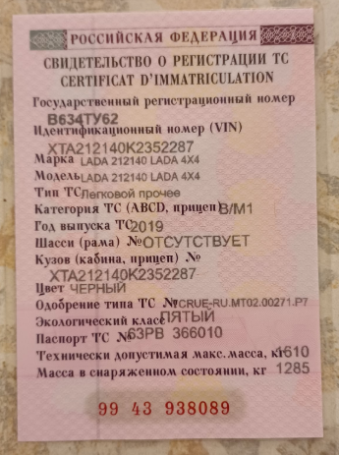
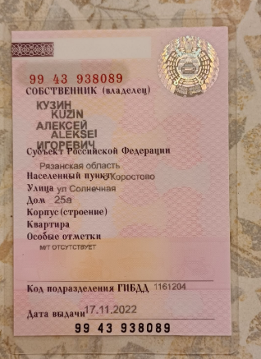
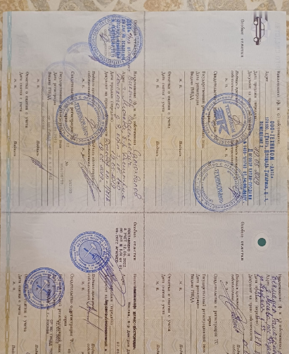

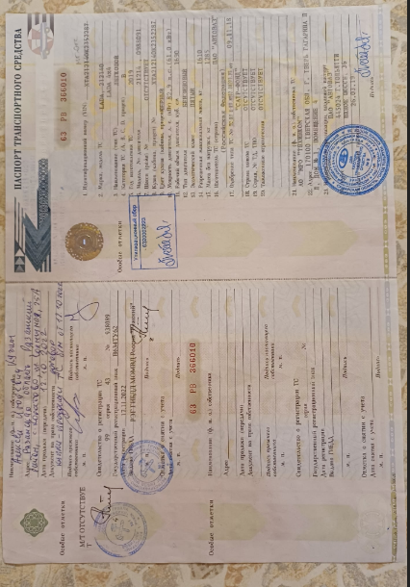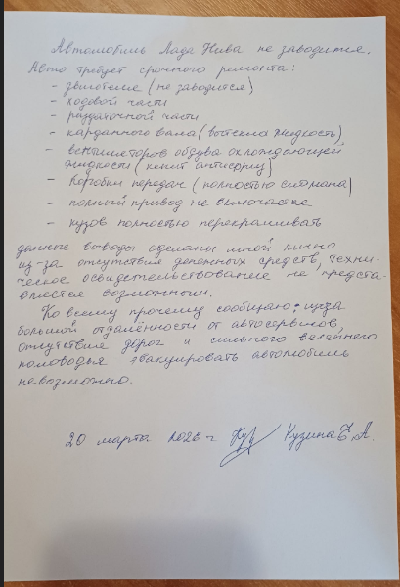



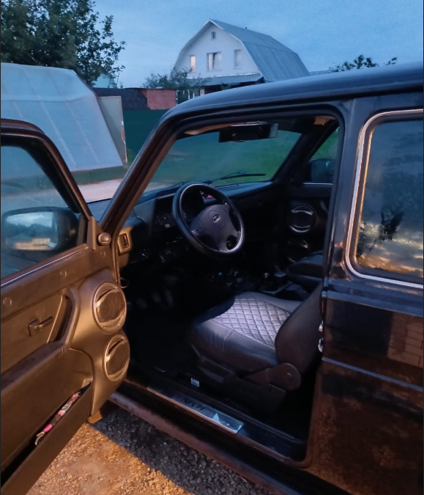

Финансовый управляющий  Кузиной Екатерины Анатольевны |  | М.В. Косточкина

